หน่วยการเรียนรู้ที่ ๒๑
การฟัง การดู และการพูด
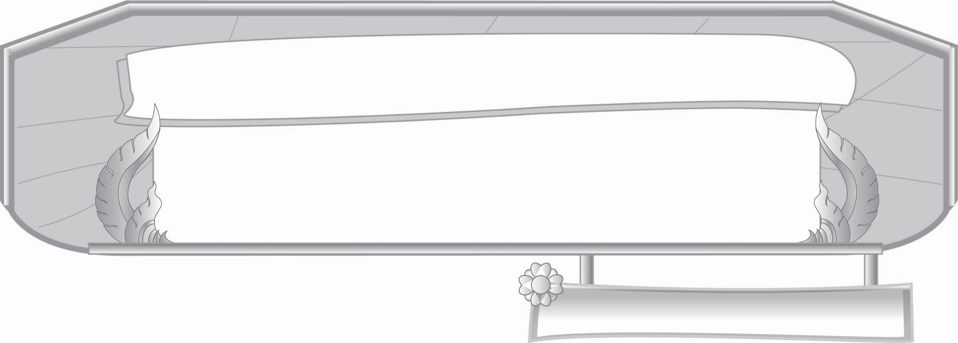

เรื่องที่ ๒ การพูดสื่อสารในชีวิตประจำวัน
แผนการจัดการเรียนรู้ที่ ๖ การพูดแนะนำเชิญชวนเกี่ยวกับการปฏิบัติตน ๒

ชั้นประถมศึกษาปีที่ ๓ เวลา ๑ ชั่วโมง

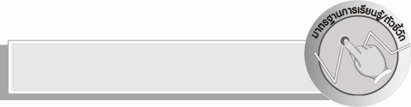
มาตรฐานการเรียนรู้/ตัวชี้วัด

มาตรฐานการเรียนรู้
มาตรฐาน ท ๓.๑ สามารถเลือกฟังและดูอย่างมีวิจารณญาณ และพูดแสดงความรู้ ความคิด และ
ความรู้สึกในโอกาสต่าง ๆ อย่างมีวิจารณญาณและสร้างสรรค์
ตัวชี้วัด
ท ๓.๑ ป. ๓/๕ พูดสื่อสารได้ชัดเจนตรงตามวัตถุประสงค์
ท ๓.๑ ป. ๓/๖ มีมารยาทในการฟัง การดู และการพูด

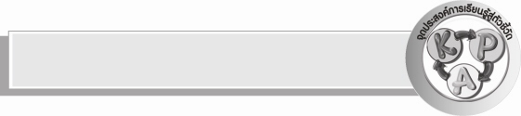
จุดประสงค์การเรียนรู้สู่ตัวชี้วัด

๑. อธิบายการเขียนข้อความที่จะพูดแนะนำ เชิญชวนเพื่อนให้ปฏิบัติตนในการ
ดูแลรักษาความสะอาดของร่างกายได้ถูกต้อง (K)
๒. เขียนข้อความที่จะพูดแนะนำ เชิญชวนเพื่อนให้ปฏิบัติตนในการดูแลรักษาความ
สะอาดของร่างกายได้ถูกต้องและเหมาะสม (P)
๓. ปฏิบัติตนในการดูแลรักษาความสะอาดของร่างกายได้ถูกต้องเป็นประจำทุกวัน (A)


สาระสำคัญ

การพูดเชิญชวนเป็นการพูดเพื่อเผยแพร่ความรู้ ชักชวนให้ผู้ฟังเห็นประโยชน์ ในสิ่งที่พูดและเกิดความรู้สึกคล้อยตามมีความสำคัญและจำเป็นอย่างยิ่งที่จะนำไปใช้ในการติดต่อสื่อสารเพื่อให้เกิดความเข้าใจซึ่งกันและกัน

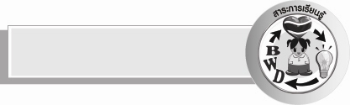
สาระการเรียนรู้

การเขียนข้อความที่จะพูดแนะนำ เชิญชวนเพื่อนให้ปฏิบัติตนในการดูแลรักษาความสะอาดของ
ร่างกายได้ถูกต้อง


สมรรถนะสำคัญของผู้เรียน

- ความสามารถในการสื่อสาร
- ทักษะการอ่าน
- ทักษะการเขียน
- ทักษะการฟัง การดู และการพูด
- ความสามารถในการคิด
- การให้เหตุผล
- การปฏิบัติ
- การสรุปความรู้
- ความสามารถในการใช้ทักษะชีวิต

คุณลักษณะอันพึงประสงค์

มุ่งมั่นในการทำงาน
ตัวชี้วัดที่ ๖.๑ ตั้งใจและรับผิดชอบในการปฏิบัติหน้าที่การงาน
ตัวชี้วัดที่ ๖.๒ ทำงานด้วยความเพียรพยายามและอดทนเพื่อให้งานสำเร็จตามเป้าหมาย
รักความเป็นไทย
ตัวชี้วัดที่ ๗.๒ เห็นคุณค่าและใช้ภาษาไทยในการสื่อสารได้อย่างถูกต้องและเหมาะสม

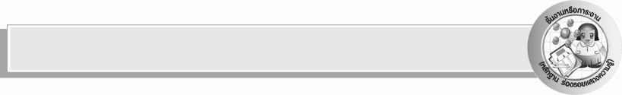
ชิ้นงานหรือภาระงาน (หลักฐาน ร่องรอยแสดงความรู้)

-

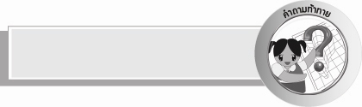
คำถามท้าทาย

นักเรียนจะพูดเชิญชวนเพื่อให้เพื่อน ๆ ช่วยกันลดภาวะโลกร้อนได้อย่างไร

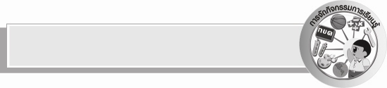
การจัดกิจกรรมการเรียนรู้

๑. ครูติดแถบบทเพลงบนกระดาน ดังนี้
“ตื่นเช้าล้างหน้าแปรงฟัน แปรงทุกวันฟันจะสวยดี
แปรงขึ้นแปรงลงเข้าซิ วันละสองทีแปรงฟันๆ”
๒. ครูให้นักเรียนอ่านออกเสียงพร้อมๆ กัน ครูถามนักเรียนว่า มีใครร้องเพลงนี้ได้บ้าง ให้ร้องนำให้
เพื่อนๆ ฟัง หรือครูร้องนำให้นักเรียนร้องตามจนคล่อง
๓. ครูให้นักเรียนจับใจความสำคัญ และตั้งคำถามให้นักเรียนตอบด้วยวาจาทีละคน ดังนี้
- ในบทเพลงแนะนำเกี่ยวกับอะไรบ้าง
- คำแนะนำในบทเพลง นักเรียนสามารถนำไปใช้ในชีวิตประจำวันได้หรือไม่ อย่างไร
๔. ให้นักเรียนเลือกหัวข้อดังนี้
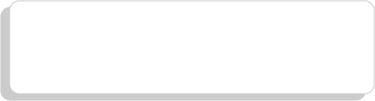
การอาบน้ำ
การสระผม
การล้างมือ
การแปรงฟัน

๕. เมื่อนักเรียนเขียนเสร็จแล้วให้เลือกเรียกตามเลขที่ออกไปอ่านผลงานหน้าชั้นเรียน
๖. ให้นักเรียนร่วมกันสรุปความรู้ดังนี้
การพูดเชิญชวนเป็นการพูดเพื่อเผยแพร่ความรู้ ชักชวนให้ผู้ฟังเห็นประโยชน์ในสิ่งที่พูดและเกิดความรู้สึกคล้อยตาม มีความสำคัญและจำเป็นอย่างยิ่งที่จะนำไปใช้ในการติดต่อสื่อสารเพื่อให้เกิดความเข้าใจซึ่งกันและกัน
๗. ให้นักเรียนร่วมกันแสดงความคิดเห็นโดยครูใช้คำถามท้าทาย ดังนี้
๏ นักเรียนจะพูดเชิญชวนเพื่อให้เพื่อน ๆ ช่วยกันลดภาวะโลกร้อนได้อย่างไร


การจัดบรรยากาศเชิงบวก

ให้นักเรียนจัดประกวดความสะอาดอวัยวะของร่างกาย โดยเขียนเชิญชวนนักเรียนคนอื่นๆ ร่วมประกวดด้วย


สื่อการเรียนรู้

บทเพลง

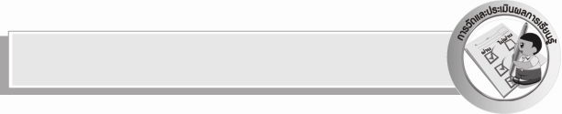
การวัดและประเมินผลการเรียนรู้

๑.วิธีการวัดและประเมินผล
สังเกตพฤติกรรมของนักเรียนในการเข้าร่วมกิจกรรม
๒.เครื่องมือ
แบบสังเกตพฤติกรรมการเข้าร่วมกิจกรรม
๓.เกณฑ์การประเมิน
การประเมินพฤติกรรมการเข้าร่วมกิจกรรม
ผ่านตั้งแต่ ๒ รายการ ถือว่า ผ่าน
ผ่าน ๑ รายการ ถือว่า ไม่ผ่าน

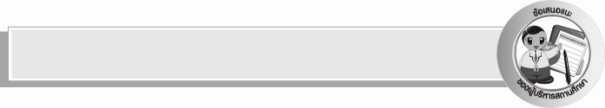
ข้อเสนอแนะของผู้บริหารสถานศึกษา
______________________________________________________________________________
______________________________________________________________________________
______________________________________________________________________________
______________________________________________________________________________
______________________________________________________________________________
______________________________________________________________________________
______________________________________________________________________________
______________________________________________________________________________
______________________________________________________________________________
______________________________________________________________________________
______________________________________________________________________________
______________________________________________________________________________
______________________________________________________________________________
______________________________________________________________________________
______________________________________________________________________________
______________________________________________________________________________
______________________________________________________________________________
______________________________________________________________________________
______________________________________________________________________________
______________________________________________________________________________
______________________________________________________________________________
______________________________________________________________________________
______________________________________________________________________________
______________________________________________________________________________

ลงชื่อ_________________________ (ผู้บริหารสถานศึกษา)
(_________________________)
________/________/________


บันทึกหลังการสอน

ผลการจัดการเรียนการสอน

______________________________________________________________________________
______________________________________________________________________________
______________________________________________________________________________
______________________________________________________________________________
______________________________________________________________________________
______________________________________________________________________________

ปัญหา / อุปสรรค

______________________________________________________________________________
______________________________________________________________________________
______________________________________________________________________________
______________________________________________________________________________
______________________________________________________________________________
______________________________________________________________________________

แนวทางแก้ไข

______________________________________________________________________________
______________________________________________________________________________
______________________________________________________________________________
______________________________________________________________________________
______________________________________________________________________________
______________________________________________________________________________

ลงชื่อ_________________________ (ผู้บันทึก)
(_________________________)
________/________/________

